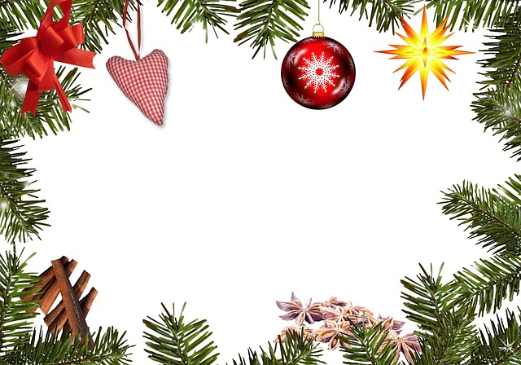
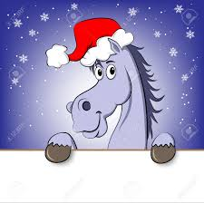
Weihnachtsfeier

Sonntag, 03.12.2017

um 15:00 Uhr

Es erwartet euch ein buntes Programm, leckere Speisen und Getränke und natürlich der Weihnachtsmann!

Wir freuen uns auf euch!

